Министерство науки и высшего образования Российской Федерации
Федеральное государственное автономное образовательное учреждение высшего образования
«НАЦИОНАЛЬНЫЙ ИССЛЕДОВАТЕЛЬСКИЙ УНИВЕРСИТЕТ ИТМО»
Факультет инфокоммуникационных технологий

ОТЧЕТ
О ЛАБОРАТОРНОЙ РАБОТЕ № 4
По теме: «Запросы на выборку данных к БД PostgreSQL»
По дисциплине: Проектирование и реализация баз данных

Специальность:
09.03.03 Мобильные и сетевые технологии

Проверил:  Говорова М.М.  Дата: «26» 05 2021г.  Оценка ______________ |  | Выполнил(и):  студент(ы) группы К3240  Дао Куанг Ань
Санкт-Петербург 2021

1. Цель работы: овладеть практическими навыками создания представлений и запросов на выборку данных к базе данных PostgreSQLи использования подзапросов при модификации данных.
Вариант 10. БД «Автовокзал»
2. Практическое задание:
1. Создать запросы и представления на выборку данных к базе данных PostgreSQL
(согласно индивидуальному заданию, часть 2 и 3).
2. Составить 3 запроса на модификацию данных (INSERT, UPDATE, DELETE) с
использованием подзапросов.
3. Изучить графическое представление запросов.
4. Просмотреть историю запросов.
3. Выполнение задания
- Вывести количество автобусов каждого типа, отправляющихся с автовокзала.

SELECT COUNT(DISTINCT m.id_bus),bus_type FROM ("Buses" c join "Races" m on c.id_bus = m.id_bus) c join "Routes" m on c.id_route = m.id_route
WHERE departure_point = 'Vyazemskiy Pereulok 5-7'
GROUP BY bus_type;
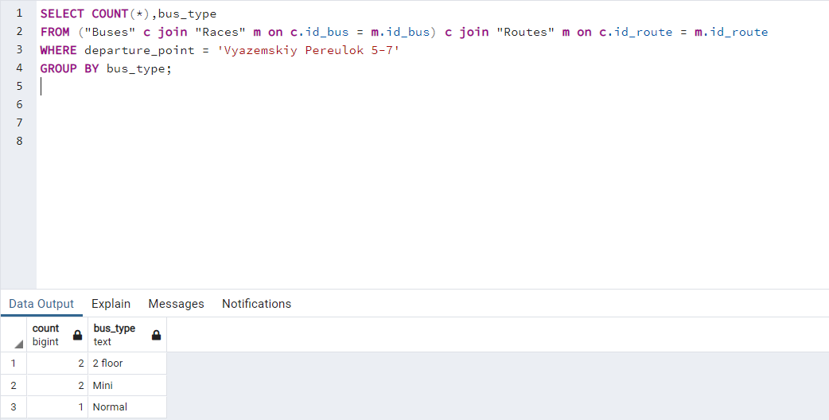

- Вывести фамилии водителей и номера автобусов, отправившиеся в рейсы до 12 часов текущего дня.

SELECT DISTINCT id_bus, driver_name
FROM ("Drivers" c join "Races" m on c.id_driver = m.id_driver)
WHERE time_departure < CURRENT_DATE + INTERVAL '12 hours' AND time_departure > CURRENT_DATE
GROUP BY driver_name,id_bus;
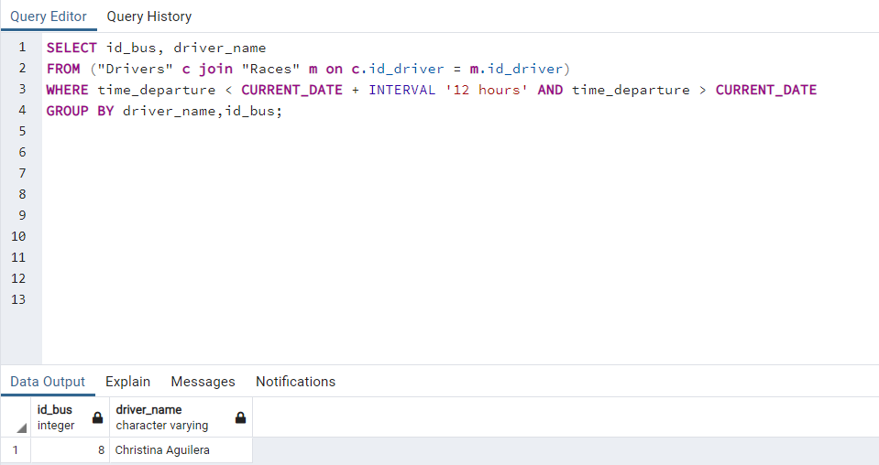
- Рассчитать выручку от продажи билетов за прошедший день.

SELECT SUM(ticket_price)
FROM "Tickets"
WHERE data_purchase = CURRENT_DATE - 1;
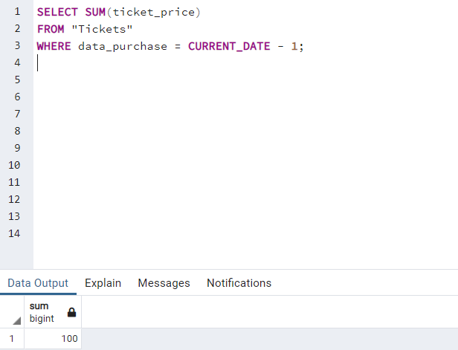

- Вывести список водителей, которые не выполнили ни одного рейса за прошедший день.

SELECT DISTINCT driver_name FROM "Drivers" d
WHERE NOT EXISTS (
SELECT driver_name FROM "Races" r
WHERE d.id_driver = r.id_driver AND time_departure < CURRENT_DATE AND time_departure > CURRENT_DATE -1);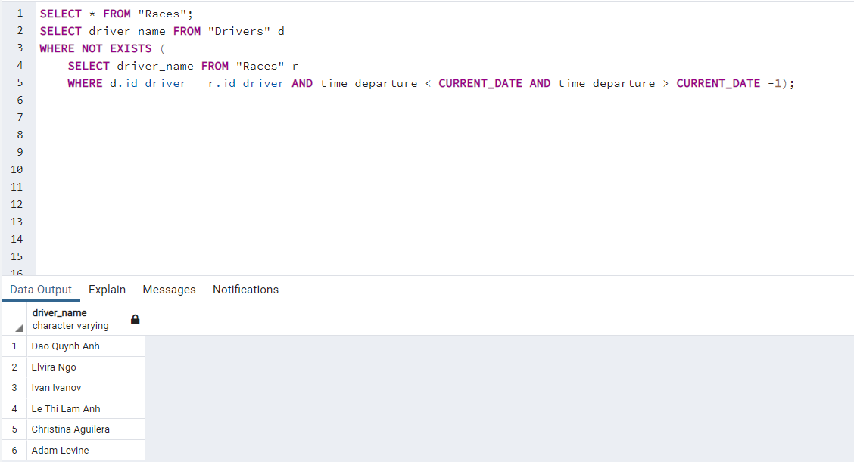

- Вывести сумму убытков из-за непроданных мест в автобусе за прошедшую неделю.

SELECT SUM(loss_amount) FROM (SELECT ticket_price*(bus_seats-count(*)) as loss_amount,bus_seats,ticket_price
FROM ("Buses" b JOIN "Races" r ON b.id_bus = r.id_bus) a JOIN "Tickets" b ON a.id_race = b.id_race
WHERE time_departure > CURRENT_DATE -7
GROUP BY bus_seats,ticket_price) AS a;
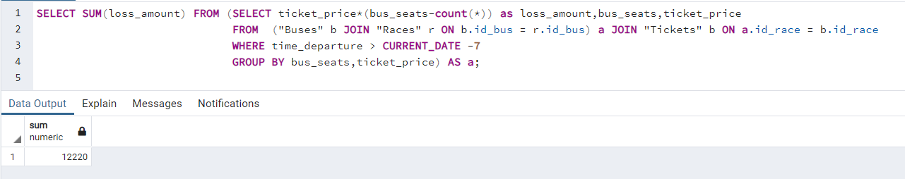
- Сколько рейсов выполнил каждый водитель за последний месяц.

SELECT count(id_race),d.id_driver,driver_name
FROM "Drivers" d LEFT JOIN "Races" r ON d.id_driver=r.id_driver
GROUP BY d.id_driver ORDER BY d.id_driver ASC 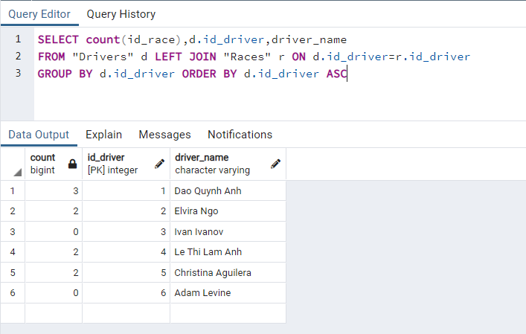

- Вывести тип автобуса, который используется на всех рейсах.

SELECT DISTINCT bus_type FROM "Buses" b JOIN "Races" r ON b.id_bus = r.id_bus
WHERE((SELECT COUNT( DISTINCT bus_type) FROM "Buses" b JOIN "Races" r ON b.id_bus = r.id_bus)=1)
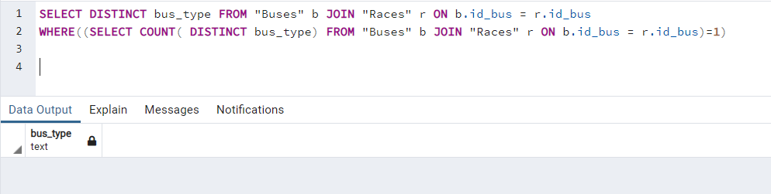

- Вывести данные водителя, который провел максимальное время в пути за прошедшую неделю.

SELECT DISTINCT B.id_driver,B.driver_state,B.driver_salary,B.driver_name,B.driver_passport_serie,B.driver_telephone,B.driver_passport_date,B.driver_passport_issued_by,
SUM(R.time_arrival-R.time_departure)
FROM "Drivers" B JOIN "Races" R ON B.id_driver = R.id_driver
GROUP BY B.id_driver
HAVING SUM(R.time_arrival-R.time_departure) >= ALL(SELECT SUM(R.time_arrival-R.time_departure)
FROM "Drivers" B JOIN "Races" R ON B.id_driver = R.id_driver);

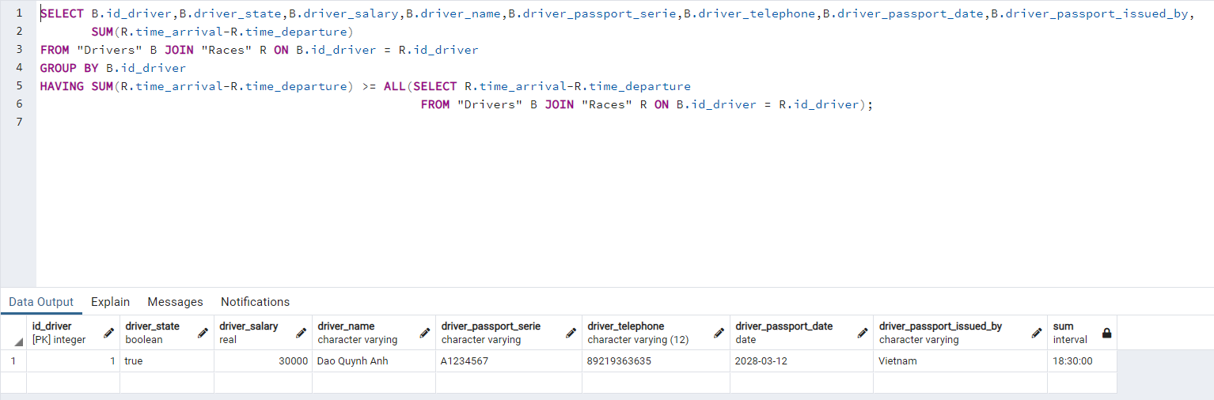

Представления:

- Количество свободных мест на все рейсы на завтра;

create or replace view public.available_tickets
as
select b.bus_seats-count(*) as available_tickets,r.id_race,b.bus_seats,ticket_price,time_departure,time_arrival
from "Buses" b join "Races"r on b.id_bus=r.id_bus join "Tickets" t on r.id_race = t.id_race
where time_departure >= current_date+1
group by r.id_race,b.bus_seats,ticket_price,time_departure,time_arrival;
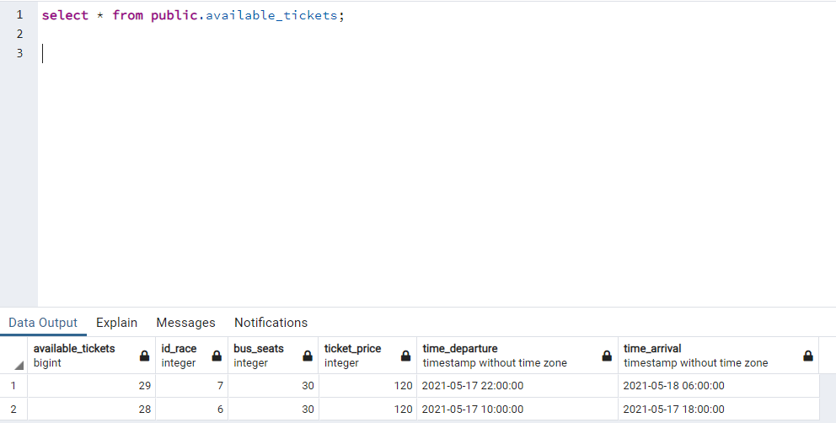
- Самый популярный маршрут зимой.

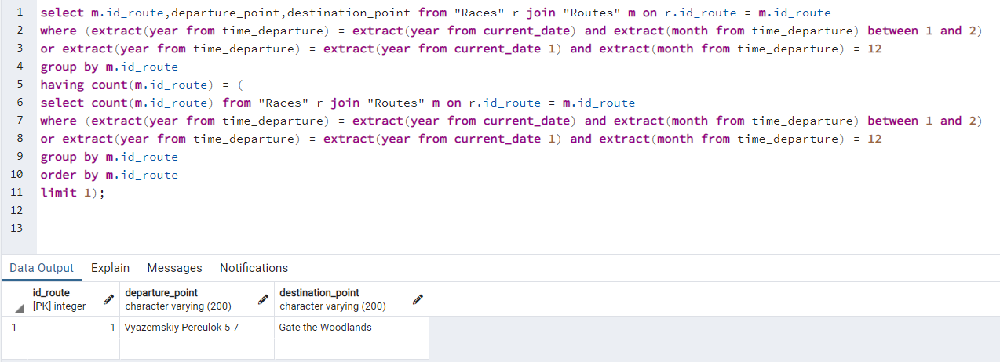

Запрос на модификацию данных:
INSERT
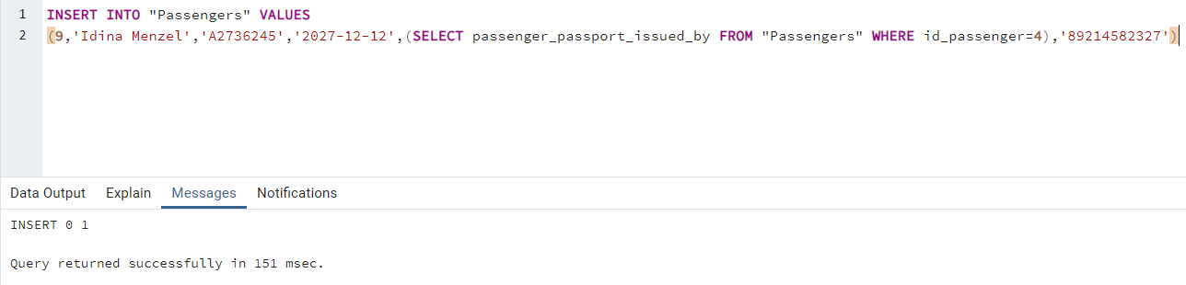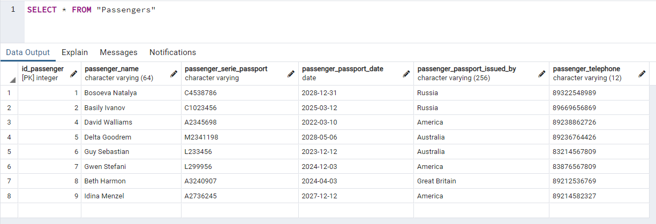
UPDATE
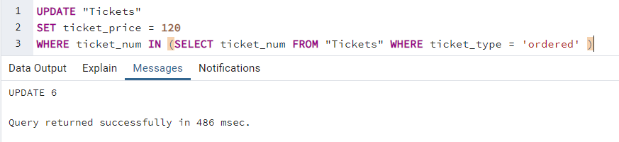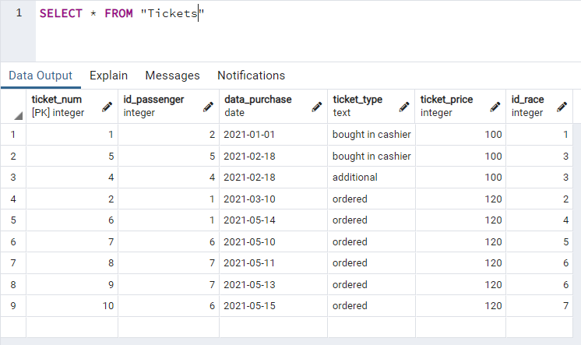

DELETE
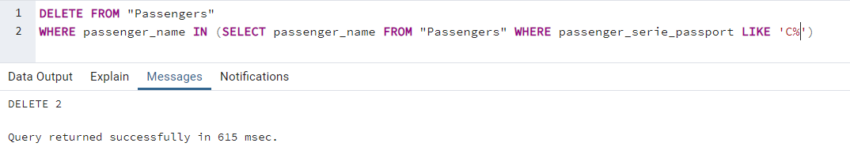
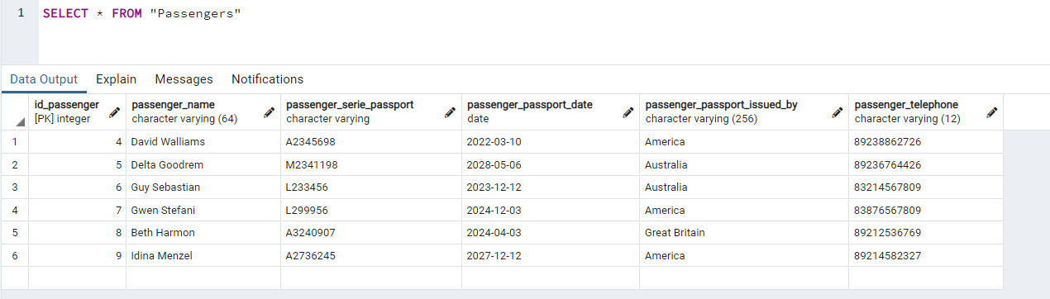

4.Вывод
- Создал запросы и представления на выборку данных.
- Составил 3 запроса на модификацию данных (INSERT, UPDATE, DELETE) с использованием подзапросов.
- Изучил графическое представление запросов. - Просмотрел историю запросов.

